Блок A

Шифр Цезаря

Шифр заменяет каждую букву из открытого текста на такую букву, которая в алфавите находится на некотором постоянном числе позиций правее от рассматриваемой буквы.

Алгоритм шифра: мы ожидаем от пользователя ввод ключа и выполняем проверку ключа. В случае, если введённый ключ кратен мощности алфавита, то проси ввести другой ключ.

После этого мы циклически берём каждую букву открытого текста и в новую строку добавляем букву, которая находится в алфавите правее текущей буквы открытого текста на ключ.

При расшифровании мы выполняем аналогичные действия, но берём буквы, стоящие левее от буквы шифртекста.

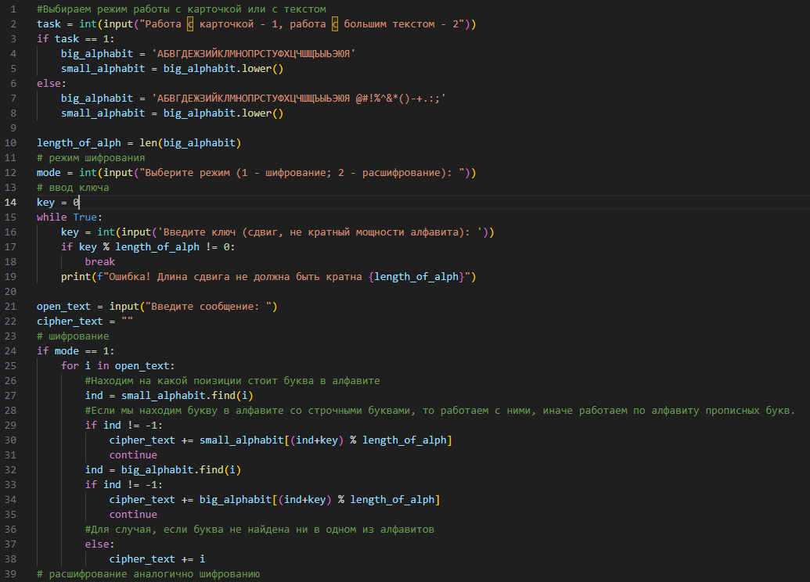

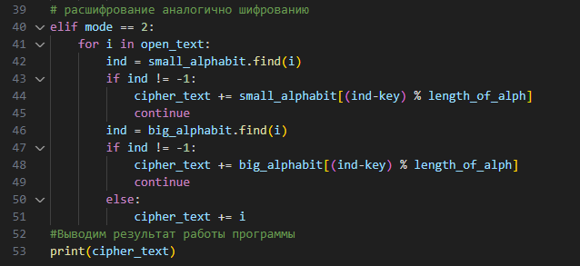

Пример работы на тексте по варианту:

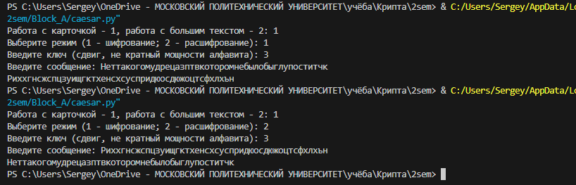

Пример работы алгоритма на тексте> 1000 символов:

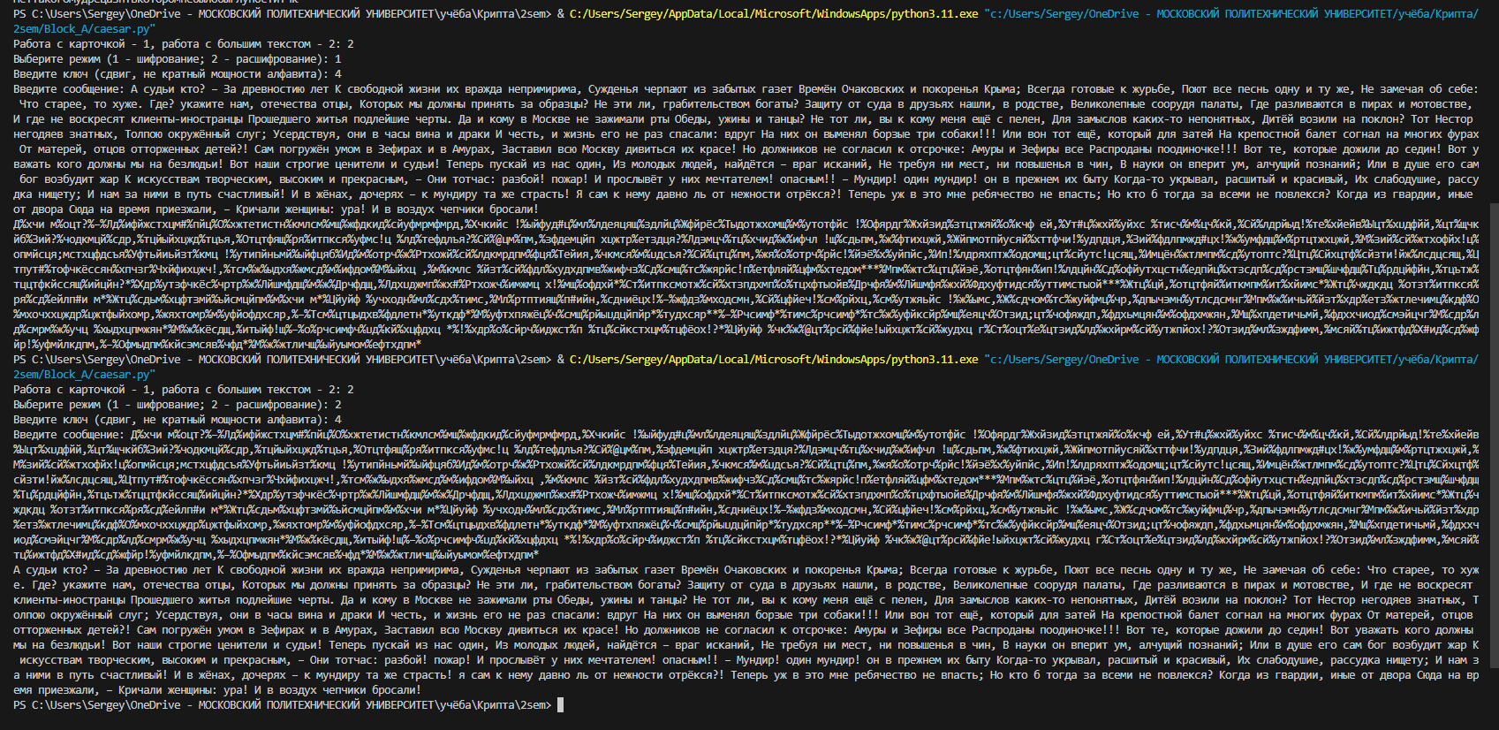

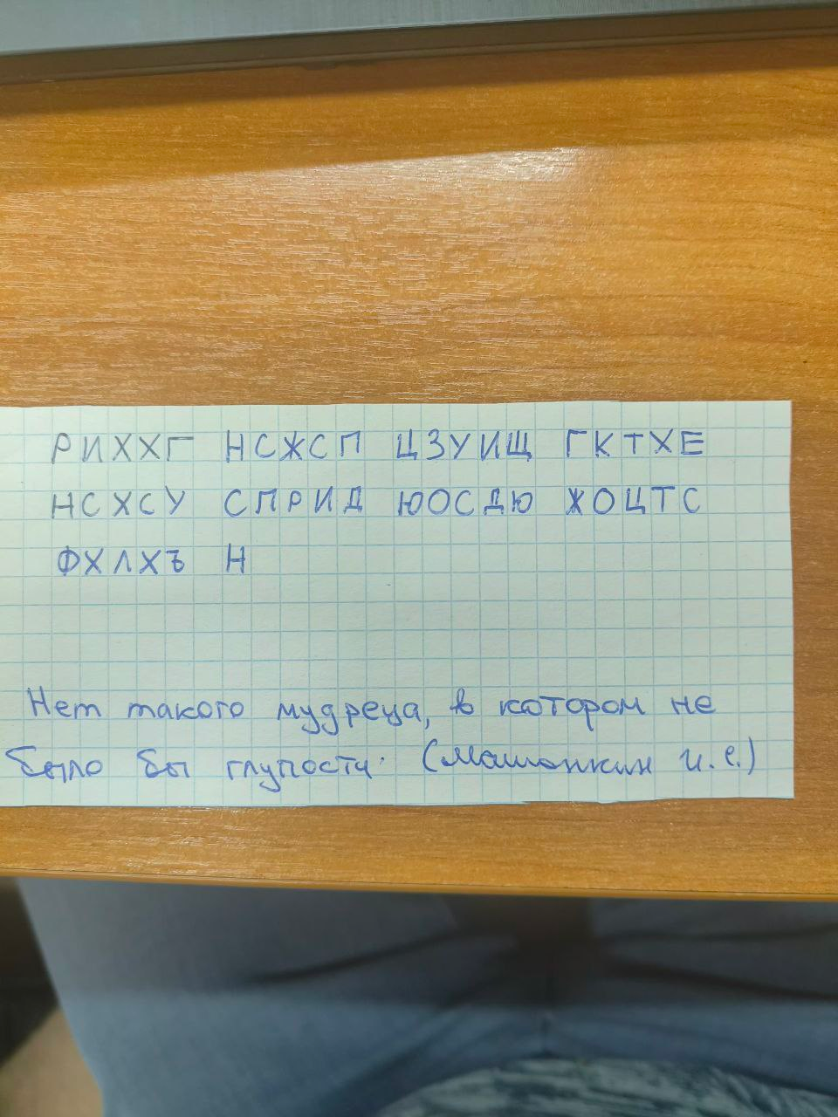

Шифр Атбаш

Алгоритм шифра:

После этого мы циклически берём каждую букву открытого текста и в новую строку добавляем букву, которая находится в алфавите под тем же номером, если начинать отсчёт с конца алфавита.

При расшифровании мы выполняем аналогичные действия.

Пример работы алгоритма на тексте по варианту:

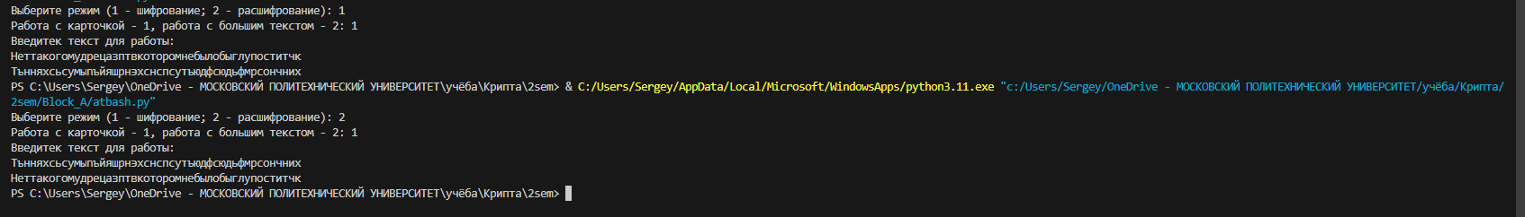

Пример работы алгоритма с текстом > 1000 символов:

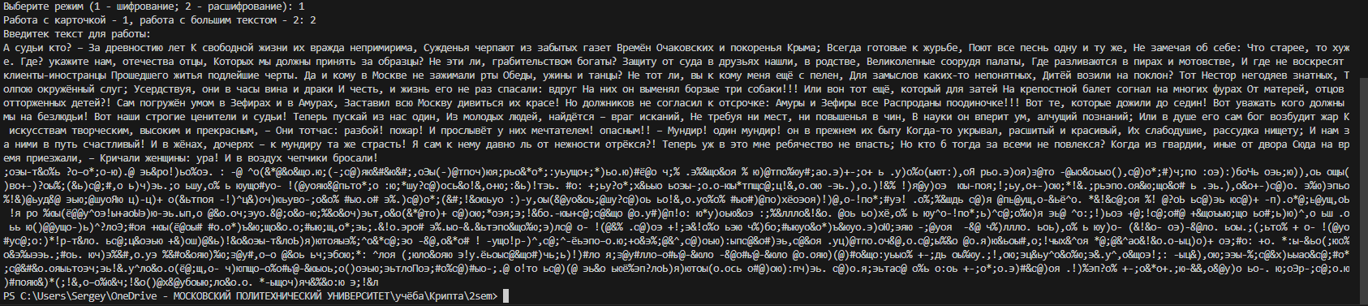

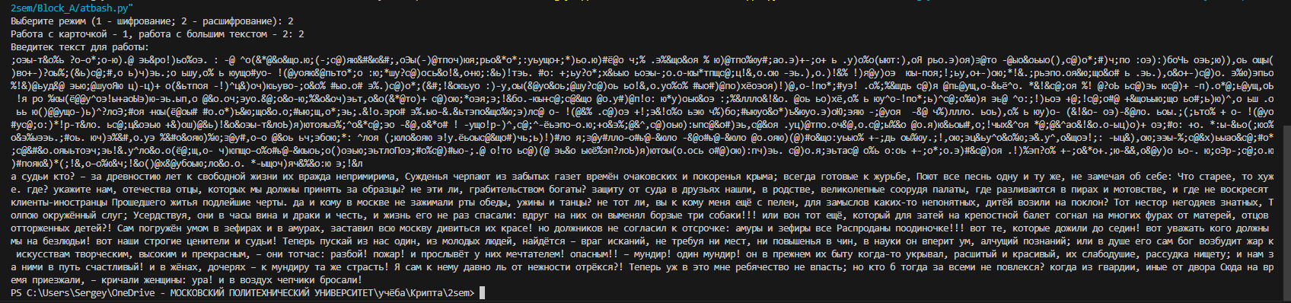

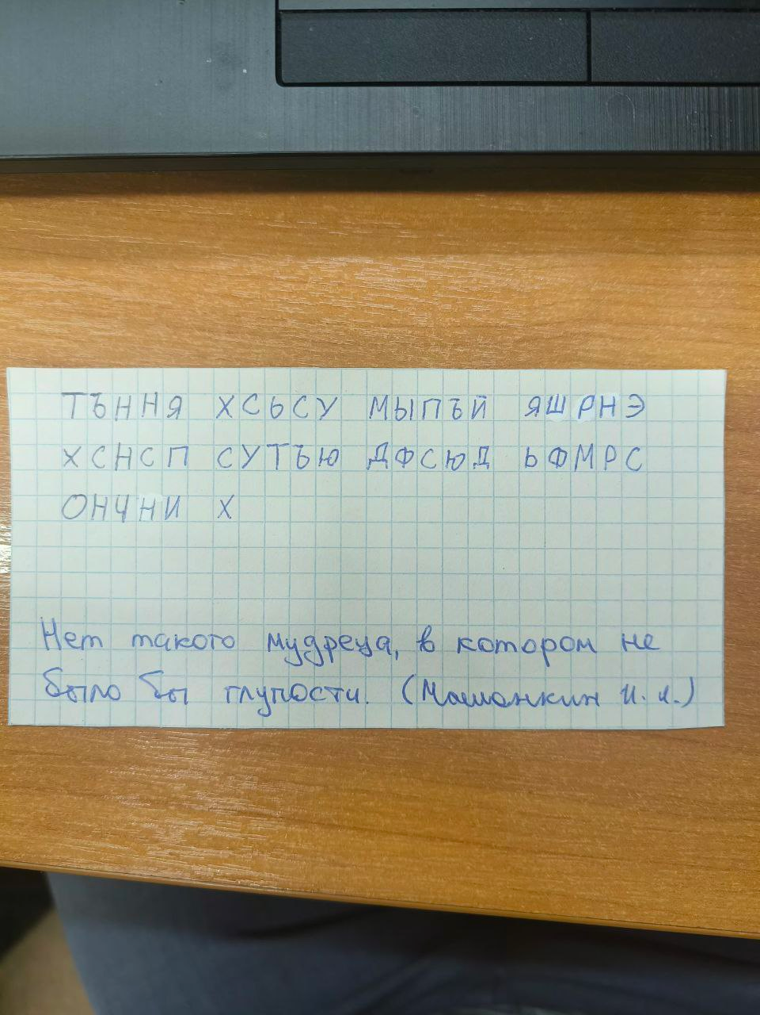

Шифр Квадрат Полибия

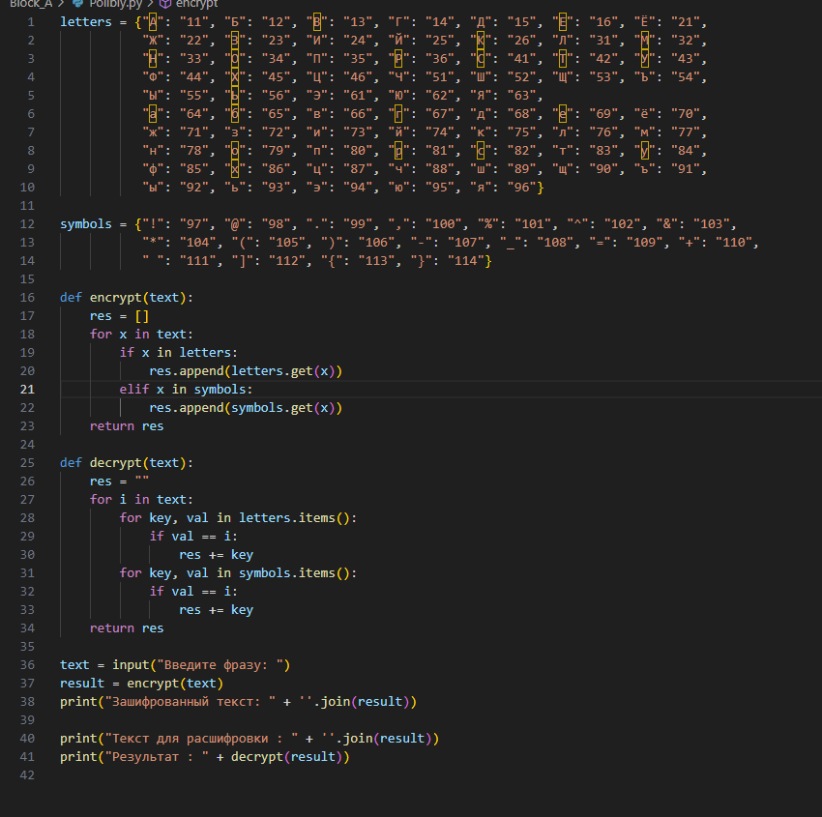

Пример работы:

